Информация
об Уроке Мужества в День Героев Отечества
по МАОУ «СОШ №1» г.Нурлат РТ

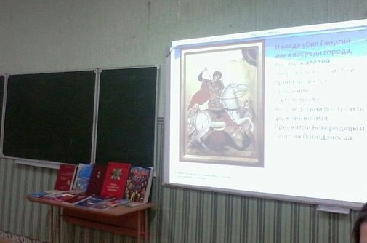
9 декабря в классах проведен единый Урок Мужества посвященный Дню Героев Отечества.
Цель:
-воспитывать уважение к прошлому и настоящему нашей страны, прививать любовь к своему Отечеству;
Задачи:
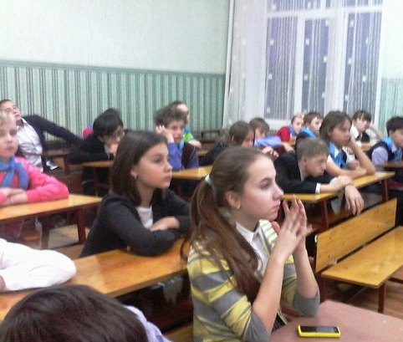
-познакомить с историей праздника, орденами (Святого Георгия, Славы, Героя Социалистического труда, героя Советского Союза, героя России), кавалерами ордена Святого Георгия (М.И.Кутузовым, А.В.Суворовым), четырежды героем Советского Союза Г.К.Жуковым, героями Сталинградской битвы,
-познакомить с детской литературой, посвященной Отечественной войне 1812года, воспитывать интерес к литературе об истории страны;
- интерес к истории страны;
- развивать речь, умение выслушивать других и самому высказывать свое мнение.

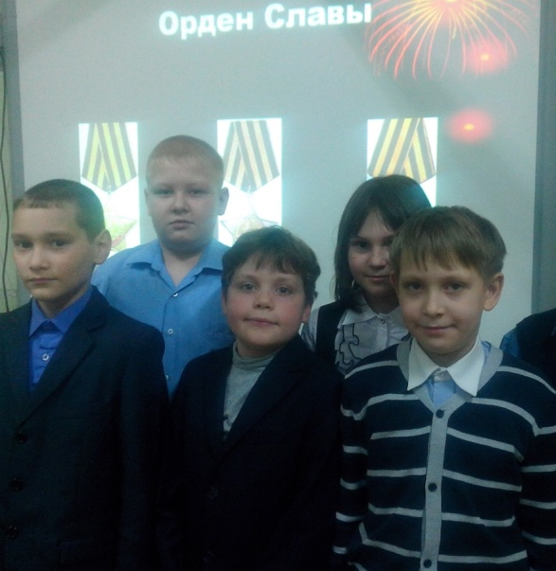
В младших классах бучающиеся познакомились с историей праздника, орденами (Святого Георгия, Славы, Героя Социалистического труда, героя Советского Союза, героя России), кавалерами ордена Святого Георгия (М.И.Кутузовым, А.В.Суворовым), четырежды героем Советского Союза Г.К.Жуковым, героями Сталинградской битвы, получили сведения о том, почему ленточка называется Георгиевской. Просмотрели презентацию «День Героев Отечества».
Прочитали стихотворение М.Ю.Лермонтова «Бородино».
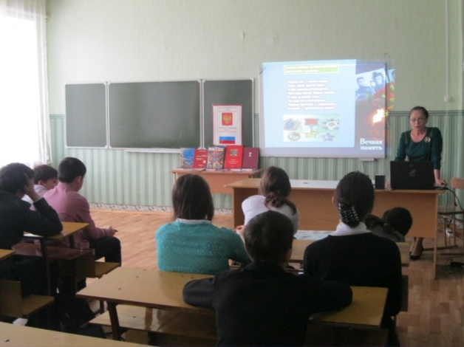
Для старшеклассников Урок Мужества организовала и провела библиотекарь школы Усманова Ф.И. На уроке присутствовали и представители партии «Единая Россия».
Целью мероприятия была: воспитание чувство гордости и восхищения у учащихся, подвигами и героизмом людей в годы войны; формирование стремление воспитывать в себе волю, целеустремленность.
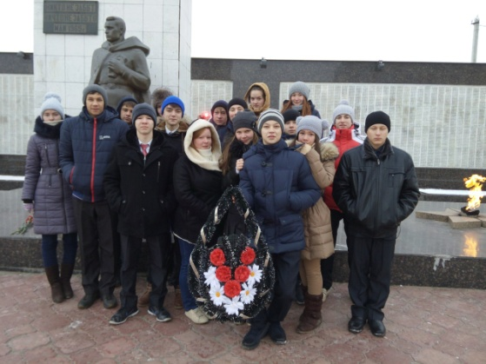
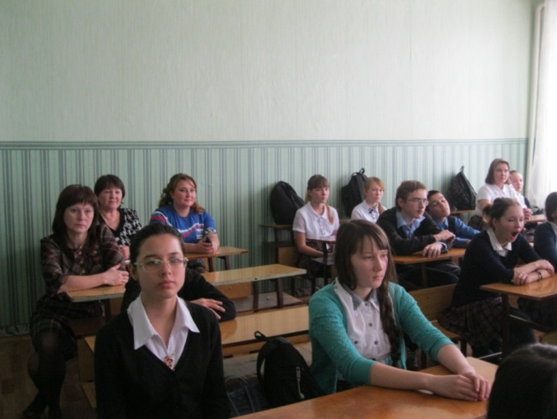
В ходе мероприятии библиотекарь ознакомила учащихся с наградами , которыми были удостоены герои Отечество, рассказала о наших земляках – героях и представила презентацию на эту тему. Мероприятие было содержательно, увлекательно и интересно.
Учащиеся 10А класса возложили венок к памятнику Неизвестного солдата и почтили память Героев Советского Союза, наших земляков минутой молчания.

Директор школы: А.Н.Головенькина

Информацию предоставила ЗДВР: Н.А.Абутьева

